# 远见思维与工具箱

## 远见思维：多行动，少忧虑

打造执业规划要知道以下5件事：

1. **职业生涯的持续时间长得惊人，包括了三个截然不同的阶段。**

职业生涯的持续时间至少有45年之久，而且可能会进一步延长，因此，不可以只注重当前阶段的升职加薪，而要有长远眼光。

职业生涯可以分为以下三个阶段：

1. 第一阶段，强势开局。着重于为前方的漫长道路挖掘和装备自己，打好基础并建立起良好的早期习惯。
2. 第二阶段，聚焦长板。寻找擅长的、热爱的和他人需要的这三者之间的交集，并展现自我，专注于自己的长板，扩大自己的优势。
3. 第三阶段，致力于实现持续的影响力，以及寻找一条可以稳定延续到60多岁甚至70多岁的新的可持续职业道路。
4. **职场燃料很重要，因为职业生涯的基础决定结果。**

燃料有三个主要来源：可迁移技能、有意义的经验和持久的关系。

第一阶段，你需要积累它；第二阶段，你需要利用它；第三阶段，你需要更新和维护它。

1. **职业生涯需要通过对时间的巧妙投资来构建。**

在工作和生活中如何投资时间对成功和幸福有深远的影响。

1. **职业生涯并不是以线性或者可预测的方式发展的。**

你需要时刻保持探索和学习的状态，职业机遇在不断地变化，你需要及时调整自己，因此，自我的规划是必不可少的，它能让你抓住机遇。

1. **职业生涯远不止于一份工作，而是生活的一大部分。**

一个职业规划的框架可以让你的职业生涯融入更广阔的人生追求中。

实现职业规划要做到的5件事：

1. **学习职场数学**，树立正确的长期思维方式。
2. **盘点职场清单**，梳理最有用的技能、经验和关系。描绘出职业生态系统，包括你的联系人、专家团、同事和支持者，根据以下4个问题来得出年度职业价值评估报告：在接下来的一年里，你最大的追求是学习新东西、获得影响力、体验乐趣，还是收获奖励？
3. **进行“100小时测试”并完成一份“个人时间档案”**，了解目前的时间投资状况，是否将足够多的时间投入到让你变得最成功和快乐的事情上？
4. 在尝试建立新的职场路径或者在多个选项中抉择时，**运用“职场路径导向”**。
5. **时刻更新你的职业生涯**。借助以下五个问题：我如何避免被及其取代？我能在哪里以什么方式找到工作？未来我将如何分配时间？我会把钱花光吗？工作如何能让我更幸福？

## 3大阶段，聚焦45年执业生涯

第一阶段：加添燃料，强势开局；

第二阶段：聚焦长板，达到高点；

第三阶段：优化长尾，持续发挥影响力。

职业生涯需要改良和更新，需要不断进化，在规划时需要考虑稳健性和灵活性。

* **第一阶段**的主要目标是打好基础，树立良好工作习惯等，不断地探索和发现自己，弥补自身的短板。
* **第二阶段**需要在你的长板、你的爱好和这个世界的需求之间寻找交集，主要着眼于自己的长板，将其扩大，这一阶段补足短板是比较困难的，更好的方法是专注于自己的长板，同时与能够帮助你、弥补你短板的人为伴，在团队中发挥自己的长板优势。
* **第三阶段**的主要目的是转型，从执行或领导的角色转变为顾问或辅助的角色。想要在这一阶段保持影响力，你就必须保有活力和关联性。

## 储备3大职场燃料

职场是一场马拉松，而不是短跑冲刺，你需要不断地补充、更新燃料，同时精明地消费它们，而不是中途就把燃料耗尽。

燃料可分为：可迁移技能、有意义的经验、持久的关系。

* **可迁移技能**

这一类技能可以帮助解决各个行业的问题，是你转行时的重要部分。例如思考的框架、沟通的技巧、执行力、情商、检索信息的能力等等。

* **有意义的经验**

主动去获得各类经验，培养各类能力，成为复合型的人才，以应对各类场景

* **持久的关系**

良好的人际关系。

这三类职场燃料能让我们拥有“选择权”，能让我们胜任多种的、更强大的角色，让我们免遭淘汰。

## 5个数字，树立正确的职场思维

1. **职业生涯的长度：用62减去你目前的年龄**。

62是美国的一般退休年龄，虽然退休年龄在不断延后。很多人认为职业生涯到40岁就已经差不多结束了，实际上，并非如此。

1. **精通一项技能所需的时间**。
2. **40岁之后，你赚到的钱会占你一生个人财富的百分之多少**？

真正的答案是85%~90%。一个人的个人财富往往在65岁左右达到巅峰。

1. **社交货币：你有多少社交网络好友**？
2. **有多少人能对你的职业生涯和人生带来真正的变化**？

## 4大黄金问题，评估职业价值

* 可迁移技能
* 学位、专业证书
* 语言，包括音乐和计算机语言
* 上司和同事在你的360度绩效评估中经常提到的优点
* 你收到的关于情商的评价，即上司和同事对你的社交状况和情感交流能力做出的评价
* 你的“人才账户”。历数你至今雇佣和(或)提拔过的人，他们在自己的职业生涯中继续获得提高和发展了吗？其中的佼佼者是否愿意再次为你工作？
* 有意义的经验
* 个人旅行
* 国外工作经历
* 企业管理或创业经验
* 社区或志愿者活动
* 包含你个人贡献的大型活动、产品发布或知名的项目
* 公开演讲、写作或表演的经验
* 教学、咨询或指导的经验
* 兴趣爱好、业余活动和工作之余的热情所在
* 其他生活中的经验和挑战
* 持久的关系
  + - 联系人

联系人是职业生态系统中未经改良的原料。虽然增加初级联系人可以拓展你的人脉关系网，但它们只有被转换成更深层的关系时才能发挥重要的价值。重要的是质量而非数量。

* 你参加的校友会（学校的或老同事组织的）
* 你在各类社交平台上大致由多少个联系人
* 其他组织协会或行业协会
* 可能对你的职业生涯带来影响的其他重要联系人，这种影响可能发生在今天，也可能发生在将来的某一天
* 专家团

这些专家是拥有特殊的知识和权利、能帮助你取得工作和职业生涯成功的人。他们会为你的难题提供专业知识和最佳解决方案。这样的团体是要招募、组织和培养的。

* 你的专家团中都有谁？
* 当你面对一个毫无头绪的问题时，能够向哪些专业资源咨询呢？
* 它覆盖了哪些领域，你在哪些方面又需要更多的帮助？
* 你是否用积极的付出回应了他们的请求，做好了你分内的事？
* 如果你要转移到其他公司或程序，这个团体可能会失去谁，而你又该如何填补这些空缺？
* 关键同事

指在目前的公司里对你的发展拥有决定性影响力的5~10个人。例如你的上司、上司的上司。

* 列出他们
* 他们如何看待你？
* 他们会支持你迈出下一步吗？
* 你需要怎么做才能消除误解或赢取更好的人际关系呢？
* 支持者

指在职业生涯中帮忙提建议、拥护你、激励你的导师和帮手，他们通常为数不多，大概不到5个人。

* + - 写出你认为算得上或者可能成为你的支持者的人的名字。
    - 你是否做得够好，能够培养和赢得他们的支持呢？
* 你自己

任何职业生态系统的核心都是你自己。

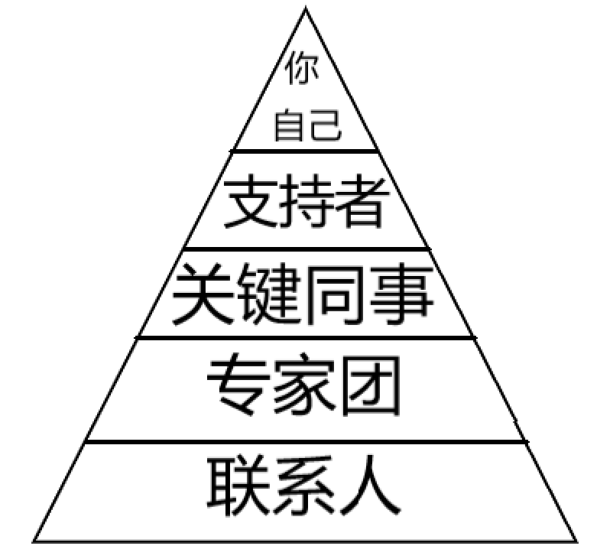

【职业生态系统】

**4大黄金问题**

* 我是否正在学习和成长？
* 我是否正在对某些人、现在的公司，乃至整个社会拥有影响力？
* 我体验到乐趣了吗？
* 我是否得到了适当的奖励，并创造了经济价值？

## 100小时测试，合理投资时间

变量是你如何投资时间，审视自己的时间投资的实际情况，知道自己把重点放在了哪里，以及哪些方面正在为我们追求的结果让步，做出了哪些取舍。

每周都有大约100个小时是清醒的，学会将在各个方面花费的时间做成直观的饼图。

每年至少估算一次自己的时间档案，并做出调整，是否试试重新分配一部分时间。

当削减一部分的时间时，不要将这一活动彻底删除。我们是被习惯驱使的生物，如果一个习惯被剪除，那么要重新建立就难上加难了。

## 职场路径向导，做出正确的职业决策

* 你的职业理想是什么，或者至少假设一个你可能想要达到的目标。
* 你目前手上有什么职场燃料？
* 你需要什么职场燃料才能实现这个终极理想？

对某些领域和某些人而言，研究生学位无疑能增加些附加值，但对有些人来说，投入与收益不成比。思考它是否：

* 增加你目前不具备的可迁移技能？
* 帮助你重塑自我，改变职业生涯的方向？
* 建立新的人际关系，并拓展职业生态系统？
* 获得你目前没有的重要证书？
* 加速你的探索步伐，即通过实践验证自己真正擅长的和热爱的东西？

# 三大职业生涯阶段

## 第一阶段：加添燃料，强势开局

这一阶段要找出你擅长什么、不擅长什么、喜欢做什么，以及不喜欢做什么，这一阶段并不仅仅是被动地增长年龄和阅历，而是一个高度活跃和有目的性的阶段。

第一阶段的策略很简单：步入职场、迎接新发现，并为前方的漫长旅程储备职场燃料。

针对首次踏入职场，以下为一些小提示：

* 利用在读是时间储备早起形式的职场燃料。
* 制订求职作战计划。
* 积极参与校园招聘。
* 高效地进行在线申请。
* 最重要的是，用好你的联系人。
* 在与联系人见面之前，做些功课。
* 但是，找到第一份工作依然难于上青天！
* 探索。

可以在职业生涯的早起，选择一些专题去钻研，逐渐成为某方面的专家、别人咨询的对象，磨炼的不一定要是高深的技术，例如内容管理系统、千禧一代的投票趋势等等，都可以，以帮助自己打开一条好路子。

注意高效沟通的培养。在进行任何沟通之前先写下一份简单的大纲：

* 首先，话题是什么？我们的听众的注意力并不会完全在我们身上，所以每一次你都要说得一清二楚。
* 其次，写下你的三个重点，加上用于佐证的事实和原因加强说服力。这意味着你既有观点，又有支撑它的证据。
* 最后，直白地说出你希望听众接下来怎么做。这样一来，你的沟通至少是有力和清除的。这能让你领先于世界上80%左右的人。

要想真正地出类拔萃，你就得成为一个能把故事讲好的人。讲好故事的关键是利用简单且有画面感的情境，以及引发他人的共鸣。可以看看一些名人的演讲。

当信息是正确的，但错误的传播媒介也会起到糟糕的作用，例如你不可能凭借情感中立的电子邮件化解情感问题。

你需要在第一阶段主动出击，打造自己响当当的名气。

你需要理解自身的价值，以及为自己的贡献争取公平的奖励，看你是否为公司创造了贡献，而不是取决于你在公司的资历。

## 第二阶段：锚定甜蜜区，聚焦长板

第二阶段需要创造真正的差异，是识别、拓展和投注你的长板的时候，这个时候，你必须学会拓展行动规模，从而让影响力倍增。不断地问自己：我擅长什么？我爱好什么？这个世界需要什么？

创造精通技能的秘方就是意愿和时间。如果突然爱上了一个不怎么会说中文的法国美女，你将获得学习法语的巨大动力，效率之高将超乎你的想象，换句话说，我们的专注度决定了学习的深度。

此外，这一阶段，你需要保持一直向前的动力，把眼光才能够小圈子中解放出去，学会从更为宏观的角度看待自己所处的境况，主动出击，帮自己打开一扇扇新的门。

从执行者到领导者的彻底转变，过程非常复杂，以下是给初任管理者的6条建议：

* **你的仪容、态度和举止正受到高度的关注和广泛的效仿。**员工们会更加仔细地关注你，注意自己不经意透露出的信号，请仔细思考你想要传达的信号。
* **一旦你确定了某个愿景，就应该简洁地表达出来，并且不停地重复重复再重复**。
* **早早决定让谁上船。**寻找那些能够增强你的长板和弥补你的短板的人，以及它们的目标、信仰和与你的契合度。
* **每一个有意义的商业问题都是少数人在一间安静的小会议室里解决的。**观点的对抗是有益的，只要确保它发生在恰当的讨论中。
* **你要表现得像个被人信赖的解答者，而不是高高在上的老板。**
* **你并不是无所不知。**

定期确认自己走在正确的道路上，你可以问自己以下4个问题：

* **学习：我是否正在积累有助于成长的新的技能、经验和关系？**
* **影响力：我是否正在改变个人、公司，甚至整个社会？**
* **乐趣：我的职业总体上算不算我生活中正能量和乐趣的来源？**
* **奖励：我是否正在积累经济价值？**

顶级首席执行官需要具备的5大特质：

* **诚实和契合。**强大的个人价值和与雇主的文化之间潜在的契合性。
* **智力上的好气和敏捷。**
* **提升业务业绩的历史记录。**
* **真实、自我意识以及平衡。**
* **活力和热情。**

## 第三阶段：优化长尾，发挥持续影响力

第三阶段并不一定就是令人受挫的，它完全可以精彩非凡，就看你愿不愿意培养一系列有益的可迁移技能，在退休之前为自己的下一个阶段铺平道路。需要注意的是，不要一下子在第三阶段完全熄火，就像高速行驶的汽车要先减速再熄火，否则就会被抛出车外。

# 应对职场和生活的冲突

## 如何做好全职父母

* **不要让职业生涯和为人父母成为非此即彼的选项。**
* **找到一个热爱家庭的雇主。**
* **如果没有后方的恰当支持，你就无法生存。**比如伙伴、配偶、保姆等。
* **设立现实的期望和严格的界限。**
* **管理你的时间和精力。**

成功回归的4个关键

1. **重新包装你的技能**。
2. **重新组织你的经验。**例如学习新的专业术语，尽管两者可能是同一个东西。
3. **重新连接职业生态系统**。
4. **重新建立你的自信**。

## 如何看待跨国工作

跨国工作能带来长期的多元性、差异性和创造性。

国际化思维是一项可迁移性非常强的技能，因为它让我们能欣赏多种多样的思想和文化。

跨国工作能会让你脱离舒适区，面临许多新的问题，但也是你快速成长的阶段。

## 如何应对职场危机

* 应对职场危机的第一步是清晰客观地认识问题。
* 有时候，职场危机可能是由他人对你的技能、目标或业绩的错误认识引起的。
* 在其他情况下，你的不足之处可能并不只是认知上的，而且是真实存在的。
* 有的职场危机是可以预见并规避的。
* 无论你的职场危机是不可预知的还是可以预料的，你都需要从逆境中快速回复的方法。
* 在面对严重的职场危机时，尝试着回归人性。

# 尾声

在未来，有很大一部分的工作将被机器所取代。最脆弱的工作大部分本质上都是机械性和重复性的，比如从事写报告、做表格等重复性工作的办公室职业就很容易被软件取代，工厂工人也因为更加灵巧的机器人被开发出来而变得越来越危险。需要高度的社交只会和谈判技能的工作，例如管理岗位，受到来自机器的威胁就要小得多。此外，合作能力、做事灵活、有同理心，这样的技能在现代工作中的重要性已越来越强。

时间是人生的唯一货币。